** Colegio Isabel Riquelme**

**U.T.P.**

**GUÍA DIGITAL N°2**

**TAREA**

**ASIGNATURA: Taller de Folclor**

**CURSO: 4° básico**

**DOCENTE: Silvia Castillo Jara**

**SEMANA: 06 al 10 de abril**

**OBJETIVOSDE LA CLASE:** Conocer leyendas de nuestro país.

**Actividad:**

1. **Ingresa al siguiente link**

[**https://www.youtube.com/watch?v=950g8zT3QC0**](https://www.youtube.com/watch?v=950g8zT3QC0)

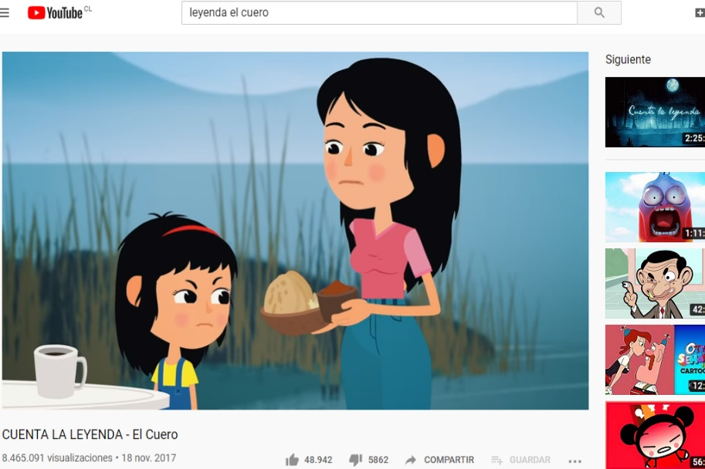

Luego de observar el video de la leyenda “El cuero” debes realizar un breve resumen en tu cuaderno de la asignatura de al menos 10 líneas y luego realizar un dibujo de lo que más te haya gustado. Puedes comentar esta leyenda con tu familia. **Espero te haya gustado, ya que es un pedacito de la historia de nuestro país “CHILE”**